大竹县人民医院管材、卫浴用品采购项目
（市场调研及价格征询表）
供应商应具备的条件：
1、具有独立承担民事责任的能力；
2、具有良好的商业信誉和健全的财务会计制度；
3、具有履行合同所必需的设备和专业技术能力；
4、有依法缴纳税收和社会保障资金的良好记录；
5、参加政府采购活动前三年内，在经营活动中没有重大违法记录；
6、法律、行政法规规定的其他条件；
7、本项目不接受联合体投标。
一、项目概况
本项目履约期内采购人均不会一次性大批量购买货物，本项目是院内日常办公需求产生的每月零星货物购置。
本项目采购人大竹县人民医院是集医疗、教学、科研、预防保健为一体的国家三级甲等综合医院。全院现有需配送货物的区域工作业务用房建筑面82313.13平方米，共计63个科室。
供应商服务区域涉及总务库房（3楼、步梯）、门诊大楼（10层、可用1部电梯）、内科大楼（14层、可用1部电梯搬货）、外科大楼（19层、可用1部电梯搬货）、感染科楼、发热门诊等。
三、采购标的（技术要求）
要求供应商在合同履约期内按本询价文件要求提供货物及组装、按采购人需求尺寸进行货物裁剪、安装、配送到采购人院内指定地点，同时根据采购人需要提供货物相应配套服务，对破损的货物包退换，不再额外收取费用。
特别提示：对于供应商在实际供货中弄虚作假，以低价成交，在实际供货中减少供货数量和质量（低于询价文件要求、供货不足数等行为），采购人自备计量器具，并具有长期合作的第三方检测机构，一经核实供应商的弄虚作假行为，采购人将直接从供应商应付货款中扣除合同总价20%的违约金，并添加至诚信黑名单内。
四、质量要求（技术要求）
序号 | 名称 | 参考图例 | 规格型号 | 主要技术参数 | 计价  单位 | 报价（元、保留小数点后2位）
1 | PPR冷水管 | 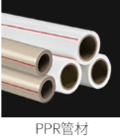 | Φ20(4米) | 1.壁厚≥2.0mm  2.压力等级：≥2.0MPa  3.材质：聚丙烯  4.颜色：白色  5.透光性低于0.2%  6.符合：GB/T18742.1-2017 GB/T18742.2-2017 | 根
2 | PPR冷水管 |  | Φ25(4米) | 1.壁厚≥2.3mm  2.压力等级：≥2.0MPa  3.材质：聚丙烯  4.颜色：白色  5.透光性低于0.2%  6.符合：GB/T18742.1-2017 GB/T18742.2-2017 | 根
3 | PPR冷水管 |  | Φ32(4米) | 1.壁厚≥2.9mm  2.压力等级：≥2.0MPa  3.材质：聚丙烯  4.颜色：白色  5.透光性低于0.2%  6.符合：GB/T18742.1-2017 GB/T18742.2-2017 | 根
4 | PPR冷水管 |  | Φ40(4米) | 1.壁厚≥3.7mm  2.压力等级：≥2.0MPa  3.材质：聚丙烯  4.颜色：白色  5.透光性低于0.2%  6.符合：GB/T18742.1-2017 GB/T18742.2-2017 | 根
5 | PPR冷水管 |  | Φ50(4米) | 1.壁厚≥4.6mm  2.压力等级：≥2.0MPa  3.材质：聚丙烯  4.颜色：白色  5.透光性低于0.2%  6.符合：GB/T18742.1-2017 GB/T18742.2-2017 | 根
6 | PPR冷水管 |  | Φ63(4米) | 1.壁厚≥5.8mm  2.压力等级：≥2.0MPa  3.材质：聚丙烯  4.颜色：白色  5.透光性低于0.2%  6.符合：GB/T18742.1-2017 GB/T18742.2-2017 | 根
7 | PPR冷水管 |  | Φ75(4米) | 1.壁厚≥6.8mm  2.压力等级：≥2.0MPa  3.材质：聚丙烯  4.颜色：白色  5.透光性低于0.2%  6.符合：GB/T18742.1-2017 GB/T18742.2-2017 | 根
8 | PPR冷水管 |  | Φ110(4米) | 1.壁厚≥10.0mm  2.压力等级：≥2.0MPa  3.材质：聚丙烯  4.颜色：白色  5.透光性低于0.2%  6.符合：GB/T18742.1-2017 GB/T18742.2-2017 | 根
9 | PPR热水管 |  | Φ20(4米) | 1.壁厚≥2.3mm  2.压力等级：≥2.0MPa  3.材质：聚丙烯  4.颜色：白色  5.透光性低于0.2%  6.符合：GB/T18742.1-2017 GB/T18742.2-2017 | 根
10 | PPR热水管 |  | Φ25(4米) | 1.壁厚≥2.8mm  2.压力等级：≥2.0MPa  3.材质：聚丙烯  4.颜色：白色  5.透光性低于0.2%  6.符合：GB/T18742.1-2017 GB/T18742.2-2017 | 根
11 | PPR热水管 |  | Φ32(4米) | 1.壁厚≥3.6mm  2.压力等级：≥2.0MPa  3.材质：聚丙烯  4.颜色：白色  5.透光性低于0.2%  6.符合：GB/T18742.1-2017 GB/T18742.2-2017 | 根
12 | PPR热水管 |  | Φ40(4米) | 1.壁厚≥4.5mm  2.压力等级：≥2.0MPa  3.材质：聚丙烯  4.颜色：白色  5.透光性低于0.2%  6.符合：GB/T18742.1-2017 GB/T18742.2-2017 | 根
13 | PPR热水管 |  | Φ50(4米) | 1.壁厚≥5.6mm  2.压力等级：≥2.0MPa  3.材质：聚丙烯  4.颜色：白色  5.透光性低于0.2%  6.符合：GB/T18742.1-2017 GB/T18742.2-2017 | 根
14 | PPR热水管 |  | Φ63(4米) | 1.壁厚≥7.1mm  2.压力等级：≥2.0MPa  3.材质：聚丙烯  4.颜色：白色  5.透光性低于0.2%  6.符合：GB/T18742.1-2017 GB/T18742.2-2017 | 根
15 | PPR热水管 |  | Φ75(4米) | 1.壁厚≥8.4mm  2.压力等级：≥2.0MPa  3.材质：聚丙烯  4.颜色：白色  5.透光性低于0.2%  6.符合：GB/T18742.1-2017 GB/T18742.2-2017 | 根
16 | PPR热水管 |  | Φ110(4米) | 1.壁厚≥12.3mm  2.压力等级：≥2.0MPa  3.材质：聚丙烯  4.颜色：白色  5.透光性低于0.2%  6.符合：GB/T18742.1-2017 GB/T18742.2-2017 | 根
17 | PPR等直接头 | 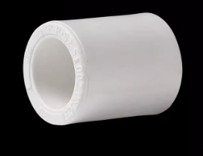 | Φ20 | 1.壁厚≥2.3mm  2.压力等级：≥2.0MPa  3.材质：聚丙烯  4.颜色：白色  5.符合：GB∕T18742.3-2017 | 个
18 | PPR等直接头 |  | Φ25 | 1.壁厚≥2.8mm  2.压力等级：≥2.0MPa  3.材质：聚丙烯  4.颜色：白色  5.符合：GB∕T18742.3-2017 | 个
19 | PPR等直接头 |  | Φ32 | 1.壁厚≥3.6mm  2.压力等级：≥2.0MPa  3.材质：聚丙烯  4.颜色：白色  5.符合：GB∕T18742.3-2017 | 个
20 | PPR等直接头 |  | Φ40 | 1.壁厚≥4.5mm  2.压力等级：≥2.0MPa  3.材质：聚丙烯  4.颜色：白色  5.符合：GB∕T18742.3-2017 | 个
21 | PPR等直接头 |  | Φ50 | 1.壁厚≥5.6mm  2.压力等级：≥2.0MPa  3.材质：聚丙烯  4.颜色：白色  5.符合：GB∕T18742.3-2017 | 个
22 | PPR等直接头 |  | Φ63 | 1.壁厚≥7.1mm  2.压力等级：≥2.0MPa  3.材质：聚丙烯  4.颜色：白色  5.符合：GB∕T18742.3-2017 | 个
23 | PPR等直接头 |  | Φ75 | 1.壁厚≥8.4mm  2.压力等级：≥2.0MPa  3.材质：聚丙烯  4.颜色：白色  5.符合：GB∕T18742.3-2017 | 个
24 | PPR等直接头 |  | Φ110 | 1.壁厚≥12.3mm  2.压力等级：≥2.0MPa  3.材质：聚丙烯  4.颜色：白色  5.符合：GB∕T18742.3-2017 | 个
25 | PPR等弯头 | 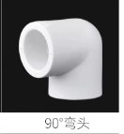 | Φ20 | 1.壁厚≥2.3mm  2.压力等级：≥2.0MPa  3.材质：聚丙烯  4.颜色：白色  5.符合：GB∕T18742.3-2017 | 个
26 | PPR等弯头 |  | Φ25 | 1.壁厚≥2.8mm  2.压力等级：≥2.0MPa  3.材质：聚丙烯  4.颜色：白色  5.符合：GB∕T18742.3-2017 | 个
27 | PPR等弯头 |  | Φ32 | 1.壁厚≥3.6mm  2.压力等级：≥2.0MPa  3.材质：聚丙烯  4.颜色：白色  5.符合：GB∕T18742.3-2017 | 个
28 | PPR等弯头 |  | Φ40 | 1.壁厚≥4.5mm  2.压力等级：≥2.0MPa  3.材质：聚丙烯  4.颜色：白色  5.符合：GB∕T18742.3-2017 | 个
29 | PPR等弯头 |  | Φ50 | 1.壁厚≥5.6mm  2.压力等级：≥2.0MPa  3.材质：聚丙烯  4.颜色：白色  5.符合：GB∕T18742.3-2017 | 个
30 | PPR等弯头 |  | Φ63 | 1.壁厚≥7.1mm  2.压力等级：≥2.0MPa  3.材质：聚丙烯  4.颜色：白色  5.符合：GB∕T18742.3-2017 | 个
31 | PPR等弯头 |  | Φ75 | 1.壁厚≥8.4mm  2.压力等级：≥2.0MPa  3.材质：聚丙烯  4.颜色：白色  5.符合：GB∕T18742.3-2017 | 个
32 | PPR等弯头 |  | Φ110 | 1.壁厚≥12.3mm  2.压力等级：≥2.0MPa  3.材质：聚丙烯  4.颜色：白色  5.符合：GB∕T18742.3-2017 | 个
33 | PPR等三通 | 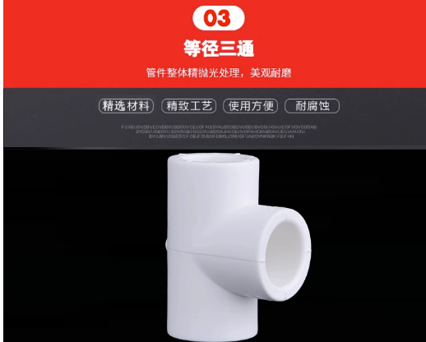 | Φ20 | 1.壁厚≥2.3mm  2.压力等级：≥2.0MPa  3.材质：聚丙烯  4.颜色：白色  5.符合：GB∕T18742.3-2017 | 个
34 | PPR等三通 |  | Φ25 | 1.壁厚≥2.8mm  2.压力等级：≥2.0MPa  3.材质：聚丙烯  4.颜色：白色  5.符合：GB∕T18742.3-2017 | 个
35 | PPR等三通 |  | Φ32 | 1.壁厚≥3.6mm  2.压力等级：≥2.0MPa  3.材质：聚丙烯  4.颜色：白色  5.符合：GB∕T18742.3-2017 | 个
36 | PPR等三通 |  | Φ40 | 1.壁厚≥4.5mm  2.压力等级：≥2.0MPa  3.材质：聚丙烯  4.颜色：白色  5.符合：GB∕T18742.3-2017 | 个
37 | PPR等三通 |  | Φ50 | 1.壁厚≥5.6mm  2.压力等级：≥2.0MPa  3.材质：聚丙烯  4.颜色：白色  5.符合：GB∕T18742.3-2017 | 个
38 | PPR等三通 |  | Φ63 | 1.壁厚≥7.1mm  2.压力等级：≥2.0MPa  3.材质：聚丙烯  4.颜色：白色  5.符合：GB∕T18742.3-2017 | 个
39 | PPR等三通 |  | Φ75 | 1.壁厚≥8.4mm  2.压力等级：≥2.0MPa  3.材质：聚丙烯  4.颜色：白色  5.符合：GB∕T18742.3-2017 | 个
40 | PPR等三通 |  | Φ110 | 1.壁厚≥12.3mm  2.压力等级：≥2.0MPa  3.材质：聚丙烯  4.颜色：白色  5.符合：GB∕T18742.3-2017 | 个
41 | PPR内丝直接头（铜芯） | 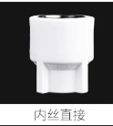 | Φ20 | 1.壁厚≥2.3mm  2.压力等级：≥2.0MPa  3.材质：聚丙烯+铜镀镍  4.颜色：白色  5.符合：GB∕T18742.3-2017  6.螺纹滚花设计 | 个
42 | PPR内丝直接头（铜芯） |  | Φ25 | 1.壁厚≥2.8mm  2.压力等级：≥2.0MPa  3.材质：聚丙烯+铜镀镍  4.颜色：白色  5.符合：GB∕T18742.3-2017  6.螺纹滚花设计 | 个
43 | PPR内丝直接头（铜芯） |  | Φ32 | 1.壁厚≥3.6mm  2.压力等级：≥2.0MPa  3.材质：聚丙烯+铜镀镍  4.颜色：白色  5.符合：GB∕T18742.3-2017  6.螺纹滚花设计 | 个
44 | PPR内丝直接头（铜芯） |  | Φ40 | 1.壁厚≥4.5mm  2.压力等级：≥2.0MPa  3.材质：聚丙烯+铜镀镍  4.颜色：白色  5.符合：GB∕T18742.3-2017  6.螺纹滚花设计 | 个
45 | PPR内丝直接头（铜芯） |  | Φ50 | 1.壁厚≥5.6mm  2.压力等级：≥2.0MPa  3.材质：聚丙烯+铜镀镍  4.颜色：白色  5.符合：GB∕T18742.3-2017  6.螺纹滚花设计 | 个
46 | PPR内丝直接头（铜芯） |  | Φ63 | 1.壁厚≥7.1mm  2.压力等级：≥2.0MPa  3.材质：聚丙烯+铜镀镍  4.颜色：白色  5.符合：GB∕T18742.3-2017  6.螺纹滚花设计 | 个
47 | PPR内丝直接头（铜芯） |  | Φ75 | 1.壁厚≥8.4mm  2.压力等级：≥2.0MPa  3.材质：聚丙烯+铜镀镍  4.颜色：白色  5.符合：GB∕T18742.3-2017  6.螺纹滚花设计 | 个
48 | PPR外丝直接头（铜芯） | 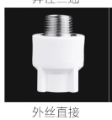 | Φ20 | 1.壁厚≥2.3mm  2.压力等级：≥2.0MPa  3.材质：聚丙烯+铜镀镍  4.颜色：白色  5.符合：GB∕T18742.3-2017  6.螺纹滚花设计 | 个
49 | PPR外丝直接头（铜芯） |  | Φ25 | 1.壁厚≥2.8mm  2.压力等级：≥2.0MPa  3.材质：聚丙烯+铜镀镍  4.颜色：白色  5.符合：GB∕T18742.3-2017  6.螺纹滚花设计 | 个
50 | PPR外丝直接头（铜芯） |  | Φ32 | 1.壁厚≥3.6mm  2.压力等级：≥2.0MPa  3.材质：聚丙烯+铜镀镍  4.颜色：白色  5.符合：GB∕T18742.3-2017  6.螺纹滚花设计 | 个
51 | PPR外丝直接头（铜芯） |  | Φ40 | 1.壁厚≥4.5mm  2.压力等级：≥2.0MPa  3.材质：聚丙烯+铜镀镍  4.颜色：白色  5.符合：GB∕T18742.3-2017  6.螺纹滚花设计 | 个
52 | PPR外丝直接头（铜芯） |  | Φ50 | 1.壁厚≥5.6mm  2.压力等级：≥2.0MPa  3.材质：聚丙烯+铜镀镍  4.颜色：白色  5.符合：GB∕T18742.3-2017  6.螺纹滚花设计 | 个
53 | PPR外丝直接头（铜芯） |  | Φ63 | 1.壁厚≥7.1mm  2.压力等级：≥2.0MPa  3.材质：聚丙烯+铜镀镍  4.颜色：白色  5.符合：GB∕T18742.3-2017  6.螺纹滚花设计 | 个
54 | PPR外丝直接头（铜芯） |  | Φ75 | 1.壁厚≥8.4mm  2.压力等级：≥2.0MPa  3.材质：聚丙烯+铜镀镍  4.颜色：白色  5.符合：GB∕T18742.3-2017  6.螺纹滚花设计 | 个
55 | PPR内丝弯接头（铜芯） | 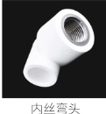 | Φ20 | 1.壁厚≥2.3mm  2.压力等级：≥2.0MPa  3.材质：聚丙烯+铜镀镍  4.颜色：白色  5.符合：GB∕T18742.3-2017  6.螺纹滚花设计 | 个
56 | PPR内丝弯接头（铜芯） |  | Φ25 | 1.壁厚≥2.8mm  2.压力等级：≥2.0MPa  3.材质：聚丙烯+铜镀镍  4.颜色：白色  5.符合：GB∕T18742.3-2017  6.螺纹滚花设计 | 个
57 | PPR内丝弯接头（铜芯） |  | Φ32 | 1.壁厚≥3.6mm  2.压力等级：≥2.0MPa  3.材质：聚丙烯+铜镀镍  4.颜色：白色  5.符合：GB∕T18742.3-2017  6.螺纹滚花设计 | 个
58 | PPR内丝弯接头（铜芯） |  | Φ40 | 1.壁厚≥4.5mm  2.压力等级：≥2.0MPa  3.材质：聚丙烯+铜镀镍  4.颜色：白色  5.符合：GB∕T18742.3-2017  6.螺纹滚花设计 | 个
59 | PPR内丝弯接头（铜芯） |  | Φ50 | 1.壁厚≥5.6mm  2.压力等级：≥2.0MPa  3.材质：聚丙烯+铜镀镍  4.颜色：白色  5.符合：GB∕T18742.3-2017  6.螺纹滚花设计 | 个
60 | PPR内丝弯接头（铜芯） |  | Φ63 | 1.壁厚≥7.1mm  2.压力等级：≥2.0MPa  3.材质：聚丙烯+铜镀镍  4.颜色：白色  5.符合：GB∕T18742.3-2017  6.螺纹滚花设计 | 个
61 | PPR内丝弯接头（铜芯） |  | Φ75 | 1.壁厚≥8.4mm  2.压力等级：≥2.0MPa  3.材质：聚丙烯+铜镀镍  4.颜色：白色  5.符合：GB∕T18742.3-2017  6.螺纹滚花设计 | 个
62 | PPR外丝弯接头（铜芯） | 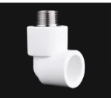 | Φ20 | 1.壁厚≥2.3mm  2.压力等级：≥2.0MPa  3.材质：聚丙烯+铜镀镍  4.颜色：白色  5.符合：GB∕T18742.3-2017  6.螺纹滚花设计 | 个
63 | PPR外丝弯接头（铜芯） |  | Φ25 | 1.壁厚≥2.8mm  2.压力等级：≥2.0MPa  3.材质：聚丙烯+铜镀镍  4.颜色：白色  5.符合：GB∕T18742.3-2017  6.螺纹滚花设计 | 个
64 | PPR外丝弯接头（铜芯） |  | Φ32 | 1.壁厚≥3.6mm  2.压力等级：≥2.0MPa  3.材质：聚丙烯+铜镀镍  4.颜色：白色  5.符合：GB∕T18742.3-2017  6.螺纹滚花设计 | 个
65 | PPR外丝弯接头（铜芯） |  | Φ40 | 1.壁厚≥4.5mm  2.压力等级：≥2.0MPa  3.材质：聚丙烯+铜镀镍  4.颜色：白色  5.符合：GB∕T18742.3-2017  6.螺纹滚花设计 | 个
66 | PPR外丝弯接头（铜芯） |  | Φ50 | 1.壁厚≥5.6mm  2.压力等级：≥2.0MPa  3.材质：聚丙烯+铜镀镍  4.颜色：白色  5.符合：GB∕T18742.3-2017  6.螺纹滚花设计 | 个
67 | PPR外丝弯接头（铜芯） |  | Φ63 | 1.壁厚≥7.1mm  2.压力等级：≥2.0MPa  3.材质：聚丙烯+铜镀镍  4.颜色：白色  5.符合：GB∕T18742.3-2017  6.螺纹滚花设计 | 个
68 | PPR外丝弯接头（铜芯） |  | Φ75 | 1.壁厚≥8.4mm  2.压力等级：≥2.0MPa  3.材质：聚丙烯+铜镀镍  4.颜色：白色  5.符合：GB∕T18742.3-2017  6.螺纹滚花设计 | 个
69 | PPR内丝三通（铜芯） | 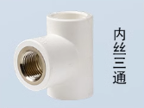 | Φ20 | 1.壁厚≥2.3mm  2.压力等级：≥2.0MPa  3.材质：聚丙烯+铜镀镍  4.颜色：白色  5.符合：GB∕T18742.3-2017  6.螺纹滚花设计 | 个
70 | PPR内丝三通（铜芯） |  | Φ25 | 1.壁厚≥2.8mm  2.压力等级：≥2.0MPa  3.材质：聚丙烯+铜镀镍  4.颜色：白色  5.符合：GB∕T18742.3-2017  6.螺纹滚花设计 | 个
71 | PPR内丝三通（铜芯） |  | Φ32 | 1.壁厚≥3.6mm  2.压力等级：≥2.0MPa  3.材质：聚丙烯+铜镀镍  4.颜色：白色  5.符合：GB∕T18742.3-2017  6.螺纹滚花设计 | 个
72 | PPR内丝三通（铜芯） |  | Φ40 | 1.壁厚≥4.5mm  2.压力等级：≥2.0MPa  3.材质：聚丙烯+铜镀镍  4.颜色：白色  5.符合：GB∕T18742.3-2017  6.螺纹滚花设计 | 个
73 | PPR内丝三通（铜芯） |  | Φ50 | 1.壁厚≥5.6mm  2.压力等级：≥2.0MPa  3.材质：聚丙烯+铜镀镍  4.颜色：白色  5.符合：GB∕T18742.3-2017  6.螺纹滚花设计 | 个
74 | PPR内丝三通（铜芯） |  | Φ63 | 1.壁厚≥7.1mm  2.压力等级：≥2.0MPa  3.材质：聚丙烯+铜镀镍  4.颜色：白色  5.符合：GB∕T18742.3-2017  6.螺纹滚花设计 | 个
75 | PPR内丝三通（铜芯） |  | Φ75 | 1.壁厚≥8.4mm  2.压力等级：≥2.0MPa  3.材质：聚丙烯+铜镀镍  4.颜色：白色  5.符合：GB∕T18742.3-2017  6.螺纹滚花设计 | 个
76 | PPR外丝三通 | 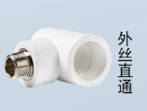 | Φ20 | 1.壁厚≥2.3mm  2.压力等级：≥2.0MPa  3.材质：聚丙烯+铜镀镍  4.颜色：白色  5.符合：GB∕T18742.3-2017  6.螺纹滚花设计 | 个
77 | PPR外丝三通 |  | Φ25 | 1.壁厚≥2.8mm  2.压力等级：≥2.0MPa  3.材质：聚丙烯+铜镀镍  4.颜色：白色  5.符合：GB∕T18742.3-2017  6.螺纹滚花设计 | 个
78 | PPR外丝三通 |  | Φ32 | 1.壁厚≥3.6mm  2.压力等级：≥2.0MPa  3.材质：聚丙烯+铜镀镍  4.颜色：白色  5.符合：GB∕T18742.3-2017  6.螺纹滚花设计 | 个
79 | PPR外丝三通 |  | Φ40 | 1.壁厚≥4.5mm  2.压力等级：≥2.0MPa  3.材质：聚丙烯+铜镀镍  4.颜色：白色  5.符合：GB∕T18742.3-2017  6.螺纹滚花设计 | 个
80 | PPR外丝三通 |  | Φ50 | 1.壁厚≥5.6mm  2.压力等级：≥2.0MPa  3.材质：聚丙烯+铜镀镍  4.颜色：白色  5.符合：GB∕T18742.3-2017  6.螺纹滚花设计 | 个
81 | PPR外丝三通 |  | Φ63 | 1.壁厚≥7.1mm  2.压力等级：≥2.0MPa  3.材质：聚丙烯+铜镀镍  4.颜色：白色  5.符合：GB∕T18742.3-2017  6.螺纹滚花设计 | 个
82 | PPR堵帽 | 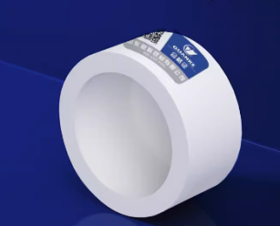 | Φ20 | 1.壁厚≥2.3mm  2.压力等级：≥2.0MPa  3.材质：聚丙烯  4.颜色：白色  5.符合：GB∕T18742.3-2017 | 个
83 | PPR堵帽 |  | Φ25 | 1.壁厚≥2.8mm  2.压力等级：≥2.0MPa  3.材质：聚丙烯  4.颜色：白色  5.符合：GB∕T18742.3-2017 | 个
84 | PPR堵帽 |  | Φ32 | 1.壁厚≥3.6mm  2.压力等级：≥2.0MPa  3.材质：聚丙烯  4.颜色：白色  5.符合：GB∕T18742.3-2017 | 个
85 | PPR堵帽 |  | Φ40 | 1.壁厚≥4.5mm  2.压力等级：≥2.0MPa  3.材质：聚丙烯  4.颜色：白色  5.符合：GB∕T18742.3-2017 | 个
86 | PPR堵帽 |  | Φ50 | 1.壁厚≥5.6mm  2.压力等级：≥2.0MPa  3.材质：聚丙烯  4.颜色：白色  5.符合：GB∕T18742.3-2017 | 个
87 | PPR堵帽 |  | Φ63 | 1.壁厚≥7.1mm  2.压力等级：≥2.0MPa  3.材质：聚丙烯  4.颜色：白色  5.符合：GB∕T18742.3-2017 | 个
88 | PPR堵帽 |  | Φ75 | 1.壁厚≥8.4mm  2.压力等级：≥2.0MPa  3.材质：聚丙烯  4.颜色：白色  5.符合：GB∕T18742.3-2017 | 个
89 | PPR堵帽 |  | Φ110 | 1.壁厚≥12.3mm  2.压力等级：≥2.0MPa  3.材质：聚丙烯  4.颜色：白色  5.符合：GB∕T18742.3-2017 | 个
90 | PPR大小头 | 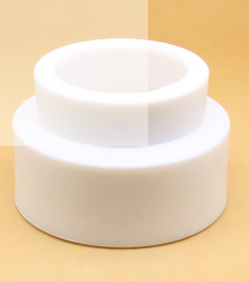 | Φ25×20 | 1.壁厚≥2.3mm  2.压力等级：≥2.0MPa  3.材质：聚丙烯  4.颜色：白色  5.符合：GB∕T18742.3-2017 | 个
91 | PPR大小头 |  | Φ32×20 | 1.壁厚≥2.3mm  2.压力等级：≥2.0MPa  3.材质：聚丙烯  4.颜色：白色  5.符合：GB∕T18742.3-2017 | 个
92 | PPR大小头 |  | Φ50×20 | 1.壁厚≥2.3mm  2.压力等级：≥2.0MPa  3.材质：聚丙烯  4.颜色：白色  5.符合：GB∕T18742.3-2017 | 个
93 | U型管卡 | 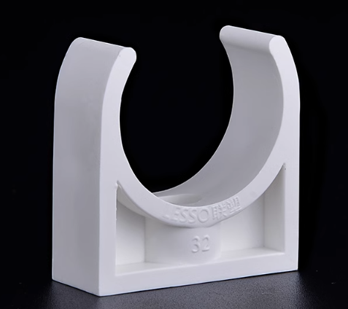 | Φ20 | 1.材质：PPR/PVC  2.螺丝固定  3.防腐/老化、耐湿热  3.符合：GB/T5836.1-2018，GB/T5836.2-2018，GB/T16800-2008。 | 个
94 | U型管卡 |  | Φ25 | 1.材质：PPR/PVC  2.螺丝固定  3.防腐/老化、耐湿热  3.符合：GB/T5836.1-2018，GB/T5836.2-2018，GB/T16800-2008。 | 个
95 | U型管卡 |  | Φ32 | 1.材质：PPR/PVC  2.螺丝固定  3.防腐/老化、耐湿热  3.符合：GB/T5836.1-2018，GB/T5836.2-2018，GB/T16800-2008。 | 个
96 | U型管卡 |  | Φ40 | 1.材质：PPR/PVC  2.螺丝固定  3.防腐/老化、耐湿热  3.符合：GB/T5836.1-2018，GB/T5836.2-2018，GB/T16800-2008。 | 个
97 | U型管卡 |  | Φ50 | 1.材质：PPR/PVC  2.螺丝固定  3.防腐/老化、耐湿热  3.符合：GB/T5836.1-2018，GB/T5836.2-2018，GB/T16800-2008。 | 个
98 | U型管卡 |  | Φ63 | 1.材质：PPR/PVC  2.螺丝固定  3.防腐/老化、耐湿热  3.符合：GB/T5836.1-2018，GB/T5836.2-2018，GB/T16800-2008。 | 个
99 | 双活接球阀 | 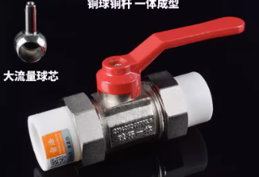 | PPR/DN20 | 1.材质：黄铜阀体、黄铜阀芯，表面镀铬，不锈钢螺帽  2.接头材质：PPR  3.厚度≥2.3mm  4.符合：GB/T 8464-2023  GB/T 18742.2-2017 | 个
100 | 双活接球阀 |  | PPR/DN25 | 1.材质：黄铜阀体、黄铜阀芯，表面镀铬，不锈钢螺帽  2.接头材质：PPR  3.厚度≥2.3mm  4.符合：GB/T 8464-2023  GB/T 18742.2-2017 | 个
101 | 双活接球阀 |  | PPR/DN32 | 1.材质：黄铜阀体、黄铜阀芯，表面镀铬，不锈钢螺帽  2.接头材质：PPR  3.厚度≥2.3mm  4.符合：GB/T 8464-2023  GB/T 18742.2-2017 | 个
102 | 黄铜内螺纹球阀 | 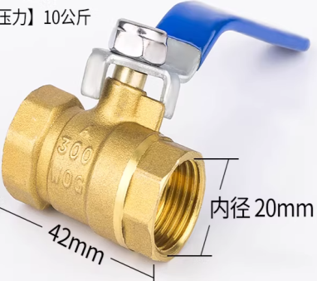 | DN15 | - 阀体材质：黄铜阀体  - 阀杆：黄铜或不锈钢  - 公称压力：1.6MPa  - 符合：GB/T 8464-2023  GB/T 15185-2016 | 个
103 | 截止阀 | 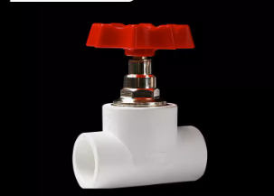 | DN20 | 1.阀体材质：PPR  2.阀芯/阀杆：黄铜或不锈钢  3. 厚度≥2.0mm  4.符合：GB/T18742.3-2017  GB/T 8464-2023  GB 5749-2022 | 个
104 | 截止阀 |  | DN25 | 1.阀体材质：PPR  2.阀芯/阀杆：黄铜或不锈钢  3. 厚度≥2.3mm  4.符合：GB/T18742.3-2017  GB/T 8464-2023  GB 5749-2022 | 个
105 | 截止阀 |  | DN32 | 1.阀体材质：PPR  2.阀芯/阀杆：黄铜或不锈钢  3. 厚度≥3.0mm  4.符合：GB/T18742.3-2017  GB/T 8464-2023  GB 5749-2022 | 个
106 | 截止阀 |  | DN40 | 1.阀体材质：PPR  2.阀芯/阀杆：黄铜或不锈钢  3. 厚度≥3.7mm  4.符合：GB/T18742.3-2017  GB/T 8464-2023 GB 5749-2022 | 个
107 | 截止阀 |  | DN50 | 1.阀体材质：PPR  2.阀芯/阀杆：黄铜或不锈钢  3. 厚度≥4.6mm  4.符合：GB/T18742.3-2017  GB/T 8464-2023  GB 5749-2022 | 个
108 | 截止阀 |  | DN63 | 1.阀体材质：PPR  2.阀芯/阀杆：黄铜或不锈钢  3. 厚度≥5.8mm  4.符合：GB/T18742.3-2017  GB/T 8464-2023  GB 5749-2022 | 个
109 | 截止阀 |  | DN75 | 1.阀体材质：PPR  2.阀芯/阀杆：黄铜或不锈钢  3. 厚度≥6.9mm  4.符合：GB/T18742.3-2017  GB/T 8464-2023  GB 5749-2022
110 | PVC排水管 | 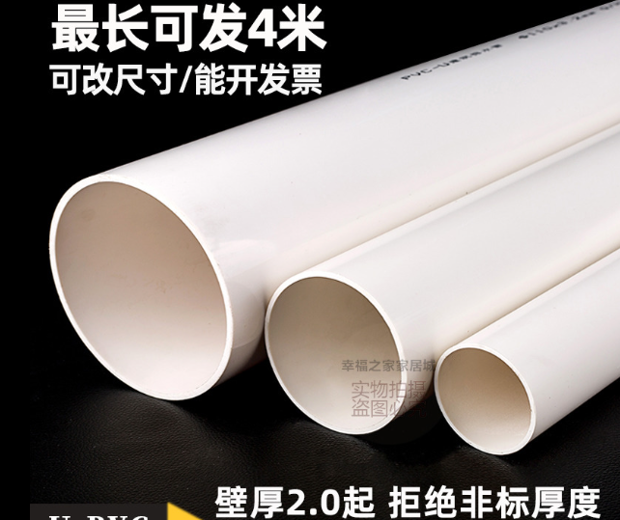 | Φ50(4米) | - 材质：PVC  - 厚度≥2.0mm  - 符合：GB/T5836.1-2018  GB/T5836.2-2018  GB/T16800-2008。 | 根
111 | PVC排水管 |  | Φ75(4米) | 1.材质：PVC  2.厚度≥2.3mm  3.符合：GB/T5836.1-2018  GB/T5836.2-2018  GB/T16800-2008。 | 根
112 | PVC排水管 |  | Φ110(4米) | 1.材质：PVC  2.厚度≥3.2mm  3.符合：GB/T5836.1-2018  GB/T5836.2-2018  GB/T16800-2008。 | 根
113 | PVC排水管 |  | Φ160(4米) | 1.材质：PVC  2.厚度≥4.0mm  3.符合：GB/T5836.1-2018  GB/T5836.2-2018  GB/T16800-2008。 | 根
114 | PVC直接头 | 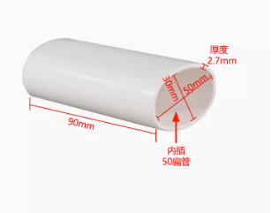 | Φ50 | 1.材质：PVC  2.厚度≥2.0mm  3.符合：GB/T5836.1-2018  GB/T5836.2-2018  GB/T16800-2008。 | 个
115 | PVC直接头 |  | Φ75 | 1.材质：PVC  2.厚度≥2.3mm  3.符合：GB/T5836.1-2018  GB/T5836.2-2018  GB/T16800-2008。 | 个
116 | PVC直接头 |  | Φ110 | 1.材质：PVC  2.厚度≥3.2mm  3.符合：GB/T5836.1-2018  GB/T5836.2-2018  GB/T16800-2008。 | 个
117 | PVC直接头 |  | Φ160 | 1.材质：PVC  2.厚度≥4.0mm  3.符合：GB/T5836.1-2018  GB/T5836.2-2018  GB/T16800-2008。 | 个
118 | PVC弯头 | 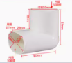 | Φ50 | 1.厚度≥2.0mm  2.符合：GB/T5836.1-2018  GB/T5836.2-2018  GB/T16800-2008。 | 个
119 | PVC弯头 |  | Φ75 | 1.厚度≥2.3mm  2.符合：GB/T5836.1-2018  GB/T5836.2-2018  GB/T16800-2008。 | 个
120 | PVC弯头 |  | Φ110 | 1.厚度≥3.2mm  2.符合：GB/T5836.1-2018  GB/T5836.2-2018  GB/T16800-2008。 | 个
121 | PVC三通 | 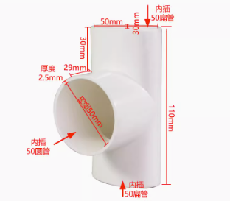 | Φ50 | 1.厚度≥2.0mm  2.符合：GB/T5836.1-2018  GB/T5836.2-2018  GB/T16800-2008。 | 个
122 | PVC三通 |  | Φ75 | 1.厚度≥2.3mm  2.符合：GB/T5836.1-2018  GB/T5836.2-2018  GB/T16800-2008。 | 个
123 | PVC三通 |  | Φ110 | 1.厚度≥3.2mm  2.符合：GB/T5836.1-2018  GB/T5836.2-2018  GB/T16800-2008。 | 个
124 | PVC给水管 | 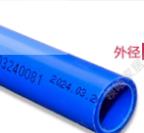 | Φ20 | 1.材质：PVC -U  2.颜色：蓝色  3.壁厚：1.6mm  4.压力：0.6mpa  5.符合：GB/T 10002.1-2023  GB 5749 | 根
125 | PVC给水管 |  | Φ25 | 1.材质：PVC -U  2.颜色：蓝色  3.壁厚：1.6mm  4.压力：0.8mpa  5.符合：GB/T 10002.1-2023  GB 5749 | 根
126 | PVC给水管 |  | Φ32 | 1.材质：PVC -U  2.颜色：蓝色  3.壁厚：1.6mm  4.压力：1.0mpa  5.符合：GB/T 10002.1-2023  GB 5749 | 根
127 | PVC给水管 |  | Φ50 | 1.材质：PVC -U  2.颜色：蓝色  3.壁厚：1.6mm  4.压力：1.6mpa  5.符合：GB/T 10002.1-2023  GB 5749 | 根
128 | PVC弯头 | 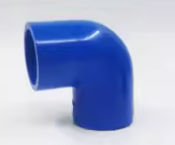 | Φ20 | 1.材质：PVC -U  2.颜色：蓝色  3.壁厚：1.6mm  4.压力：0.6mpa  5.符合：GB/T 10002.1-2023  GB 5749 | 根
129 | PVC弯头 |  | Φ25 | 1.材质：PVC -U  2.颜色：蓝色  3.壁厚：1.6mm  4.压力：0.8mpa  5.符合：GB/T 10002.1-2023  GB 5749 | 个
130 | PVC弯头 |  | Φ32 | 1.材质：PVC -U  2.颜色：蓝色  3.壁厚：1.6mm  4.压力：1.0mpa  5.符合：GB/T 10002.1-2023  GB 5749 | 个
131 | PVC弯头 |  | Φ50 | 1.材质：PVC -U  2.颜色：蓝色  3.壁厚：1.6mm  4.压力：1.6mpa  5.符合：GB/T 10002.1-2023  GB 5749 | 个
132 | PVC直接头 | 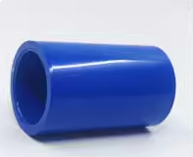 | Φ20 | 1.材质：PVC -U  2.颜色：蓝色  3.壁厚：1.6mm  4.压力：0.6mpa  5.符合：GB/T 10002.1-2023  GB 5749 | 个
133 | PVC直接头 |  | Φ25 | 1.材质：PVC -U  2.颜色：蓝色  3.壁厚：1.6mm  4.压力：0.8mpa  5.符合：GB/T 10002.1-2023  GB 5749 | 个
134 | PVC直接头 |  | Φ32 | 1.材质：PVC -U  2.颜色：蓝色  3.壁厚：1.6mm  4.压力：1.0mpa  5.符合：GB/T 10002.1-2023  GB 5749 | 个
135 | PVC直接头 |  | Φ50 | 1.材质：PVC -U  2.颜色：蓝色  3.壁厚：1.6mm  4.压力：1.6mpa  5.符合：GB/T 10002.1-2023  GB 5749 | 个
136 | PVC三通 | 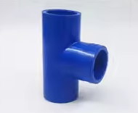 | Φ20 | 1.材质：PVC -U  2.颜色：蓝色  3.壁厚：1.6mm  4.压力：0.6mpa  5.符合：GB/T 10002.1-2023  GB 5749 | 个
137 | PVC三通 |  | Φ25 | 1.材质：PVC -U  2.颜色：蓝色  3.壁厚：1.6mm  4.压力：0.8mpa  5.符合：GB/T 10002.1-2023  GB 5749 | 个
138 | PVC三通 |  | Φ32 | 1.材质：PVC -U  2.颜色：蓝色  3.壁厚：1.6mm  4.压力：1.0mpa  5.符合：GB/T 10002.1-2023  GB 5749 | 个
139 | PVC三通 |  | Φ50 | 1.材质：PVC -U  2.颜色：蓝色  3.壁厚：1.6mm  4.压力：1.6mpa  5.符合：GB/T 10002.1-2023  GB 5749 | 个
140 | PVC球阀 | 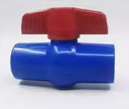 | Φ20 | 1.材质：PVC -U  2.颜色：蓝色  3.壁厚：1.6mm  4.压力：0.6mpa  5.符合：GB/T 10002.1-2023  GB 5749 | 个
141 | PVC球阀 |  | Φ25 | 1.材质：PVC -U  2.颜色：蓝色  3.壁厚：1.6mm  4.压力：0.8mpa  5.符合：GB/T 10002.1-2023  GB 5749 | 个
142 | PVC球阀 |  | Φ32 | 1.材质：PVC -U  2.颜色：蓝色  3.壁厚：1.6mm  4.压力：1.0mpa  5.符合：GB/T 10002.1-2023  GB 5749 | 个
143 | PVC球阀 |  | Φ50 | 1.材质：PVC -U  2.颜色：蓝色  3.壁厚：1.6mm  4.压力：1.6mpa  5.符合：GB/T 10002.1-2023  GB 5749 | 个
144 | PVC内丝弯头 | 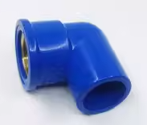 | Φ20 | 1.材质：PVC -U  2.颜色：蓝色  3.壁厚：1.6mm  4.压力：0.6mpa  5.符合：GB/T 10002.1-2023  GB 5749 | 个
145 | PVC内丝弯头 |  | Φ25 | 1.材质：PVC -U  2.颜色：蓝色  3.壁厚：1.6mm  4.压力：0.8mpa  5.符合：GB/T 10002.1-2023  GB 5749 | 个
146 | PVC内丝弯头 |  | Φ32 | 1.材质：PVC -U  2.颜色：蓝色  3.壁厚：1.6mm  4.压力：1.0mpa  5.符合：GB/T 10002.1-2023  GB 5749 | 个
147 | PVC内丝弯头 |  | Φ50 | 1.材质：PVC -U  2.颜色：蓝色  3.壁厚：1.6mm  4.压力：1.6mpa  5.符合：GB/T 10002.1-2023  GB 5749 | 个
148 | PVC内丝直接 | 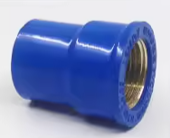 | Φ20 | 1.材质：PVC -U  2.颜色：蓝色  3.壁厚：1.6mm  4.压力：0.6mpa  5.符合：GB/T 10002.1-2023  GB 5749 | 个
149 | PVC内丝直接 |  | Φ25 | 1.材质：PVC -U  2.颜色：蓝色  3.壁厚：1.6mm  4.压力：0.8mpa  5.符合：GB/T 10002.1-2023  GB 5749 | 个
150 | PVC内丝直接 |  | Φ32 | 1.材质：PVC -U  2.颜色：蓝色  3.壁厚：1.6mm  4.压力：1.0mpa  5.符合：GB/T 10002.1-2023  GB 5749 | 个
151 | PVC内丝直接 |  | Φ50 | 1.材质：PVC -U  2.颜色：蓝色  3.壁厚：1.6mm  4.压力：1.6mpa  5.符合：GB/T 10002.1-2023  GB 5749 | 个
152 | PVC内丝三通 | 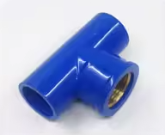 | Φ20 | 1.材质：PVC -U  2.颜色：蓝色  3.壁厚：1.6mm  4.压力：0.6mpa  5.符合：GB/T 10002.1-2023  GB 5749 | 个
153 | PVC内丝三通 |  | Φ25 | 1.材质：PVC -U  2.颜色：蓝色  3.壁厚：1.6mm  4.压力：0.8mpa  5.符合：GB/T 10002.1-2023  GB 5749 | 个
154 | PVC内丝三通 |  | Φ32 | 1.材质：PVC -U  2.颜色：蓝色  3.壁厚：1.6mm  4.压力：1.0mpa  5.符合：GB/T 10002.1-2023  GB 5749 | 个
155 | PVC内丝三通 |  | Φ50 | 1.材质：PVC -U  2.颜色：蓝色  3.壁厚：1.6mm  4.压力：1.6mpa  5.符合：GB/T 10002.1-2023  GB 5749 | 个
156 | PVC管帽 | 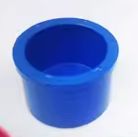 | Φ20 | 1.材质：PVC -U  2.颜色：蓝色  3.壁厚：1.6mm  4.压力：0.6mpa  5.符合：GB/T 10002.1-2023  GB 5749 | 个
157 | PVC管帽 |  | Φ25 | 1.材质：PVC -U  2.颜色：蓝色  3.壁厚：1.6mm  4.压力：0.8mpa  5.符合：GB/T 10002.1-2023  GB 5749 | 个
158 | PVC管帽 |  | Φ32 | 1.材质：PVC -U  2.颜色：蓝色  3.壁厚：1.6mm  4.压力：1.0mpa  5.符合：GB/T 10002.1-2023  GB 5749 | 个
159 | PVC管帽 |  | Φ50 | 1.材质：PVC -U  2.颜色：蓝色  3.壁厚：1.6mm  4.压力：1.6mpa  5.符合：GB/T 10002.1-2023  GB 5749 | 个
160 | PVC活接头 | 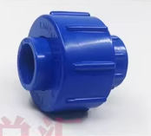 | Φ20 | 1.材质：PVC -U  2.颜色：蓝色  3.壁厚：1.6mm  4.压力：0.6mpa  5.符合：GB/T 10002.1-2023  GB 5749 | 个
161 | PVC活接头 |  | Φ25 | 1.材质：PVC -U  2.颜色：蓝色  3.壁厚：1.6mm  4.压力：0.8mpa  5.符合：GB/T 10002.1-2023  GB 5749 | 个
162 | PVC活接头 |  | Φ32 | 1.材质：PVC -U  2.颜色：蓝色  3.壁厚：1.6mm  4.压力：1.0mpa  5.符合：GB/T 10002.1-2023  GB 5749 | 个
163 | PVC活接头 |  | Φ50 | 1.材质：PVC -U  2.颜色：蓝色  3.壁厚：1.6mm  4.压力：1.6mpa  5.符合：GB/T 10002.1-2023  GB 5749 | 个
164 | PVC给水胶 | 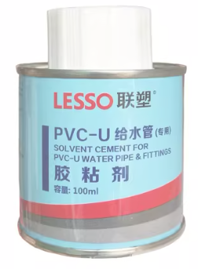 | 100ml | 1.粘度：≥500 mpa.s  2.树脂含量：≥10％  3.符合：QB/T 2568-2002  GB 5749 | 个
165 | PVC存水弯（带检查口） | 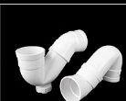 | Φ50 | 1.厚度≥2.0mm  2.符合：GB/T5836.1-2018  GB/T5836.2-2018  GB/T16800-2008。 | 个
166 | PVC存水弯（带检查口） |  | Φ75 | 1.厚度≥2.3mm  2.符合：GB/T5836.1-2018  GB/T5836.2-2018  GB/T16800-2008。 | 个
167 | PVC存水弯（带检查口） |  | Φ110 | 1.厚度≥3.2mm  2.符合：GB/T5836.1-2018  GB/T5836.2-2018  GB/T16800-2008。 | 个
168 | 厕所冲水箱 （待确定容积） | 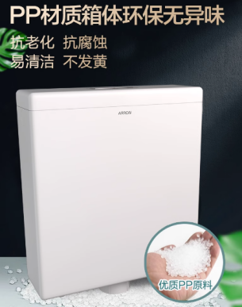 | 7升 | - 材质：PP聚乙烯  - 冲水量：双档7L,满足国家节水标准  - 符合：GB 26730-2011  QB/T 3649-2023 | 个
169 | 塑料单水龙头 | 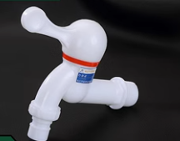 | 4分 | - 材质：白色PP塑料  - 防晒耐磨，加厚材质，耐水耐酸碱  - 符合：QB/T 1334-2019 | 个
170 | 单不锈钢水龙头 | 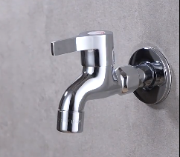 | 4分 | 1.长度 80-100mm，  2.材质：304不锈钢，全铜阀芯 。  3.结构：出水口为尖嘴/网嘴设计  4.符合：GB/T 35763-2017 | 个
171 | 加长不锈钢水龙头 | 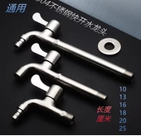 | 不锈钢加长13cm | 1.长度 80-100mm，  2.材质：304不锈钢，全铜阀芯 。  3.结构：出水口为尖嘴/网嘴设计  4.符合：GB/T 35763-2017 | 个
172 | 不锈钢角阀(三角阀) | 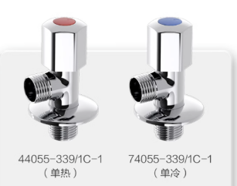 | Φ20 | - 材质：黄铜或304不锈钢  - 阀芯：陶瓷阀芯  - 符合：GB/T 26730-2011  QB/T2809-2017  4.防腐蚀、无铅、一体成型工艺 | 个
173 | 二进一出三通角阀 | 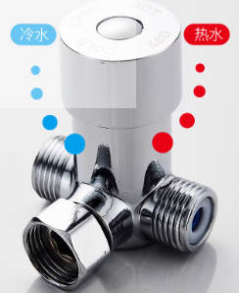 | Φ20 | - 材质：黄铜阀体，陶瓷阀芯  - 内置止回阀，防止水倒流，开关可旋转90°  - 符合：GT/T 26712-2021 | 个
174 | 立式单水龙头 | 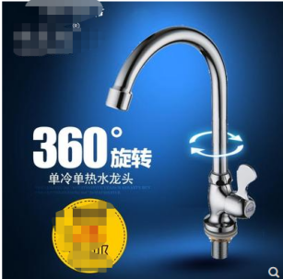 | 立式单水龙头 | - 材质：304不锈钢  - 阀芯：铜阀芯  - 旋转角度：360°  - 符合：QB/T 1334-2019 | 个
175 | 冷热水龙头 | 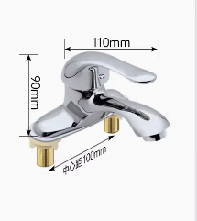 | 冷热两用 | 1.安装孔距：中心距103mm(±2%)  2.阀体材质：黄铜或304不锈钢  3.阀芯：陶瓷阀芯  4.表面:镀镍、镀铬，单把双控  5.符合：QB/T1334-2019 | 个
176 | 冷热水龙头半高弯 | 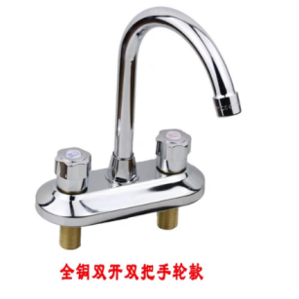 | 冷热两用 | 1.安装孔距：中心距103mm(±2%)  2.阀体材质：黄铜或304不锈钢  3.阀芯：陶瓷阀芯  4.表面:镀镍、镀铬  5.符合：QB/T1334-2019 | 个
177 | 单柄冷热水龙头 | 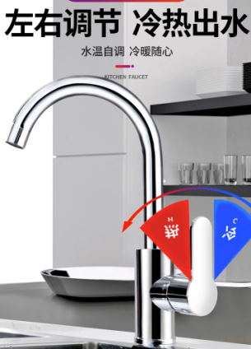 | 冷热两用 | - 阀体材质：无铅黄铜或304不锈钢  - 阀芯：陶瓷阀芯，表面镀镍、镀铬，单把双控  - 安装方式：单孔安装  - 符合：QB/T 1334-2019 | 个
178 | 高弯感应水龙头 | 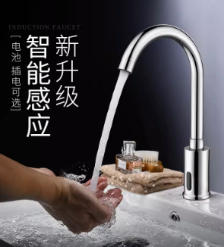 | 冷热两用 | 1.主体材质：精铜主体  2.表面处理：PVD电镀  3.适用水压：0.05MPa-0.5MPa  4.水管口径：G1/26.符合国家标准。  6.交直流两用  7.出水口距离台面24cm-35cm | 个
179 | 感应水龙头2 | 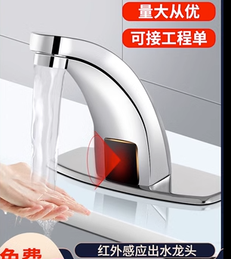 | 冷热两用 | 1.主体材质：精铜主体  2.表面处理：PVD电镀  3.适用水压：0.05MPa-0.5MPa  4.水管口径：G1/26.符合国家标准。  6.交直流两用 | 个
180 | 脚踏阀/不锈钢 | 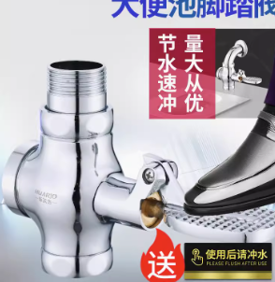 | 6分 | - 规格：连接高度 117.5mm(±2%)，进水 DN20，出水 DN32，总长155.5mm(±2%)，  - 材质：黄铜或不锈钢，表面镀铬  - 阀芯：活塞式或陶瓷阀芯  - 符合：GB 26730-2011  GB 25501-2010 | 个
181 | 脚踏阀弯头 | 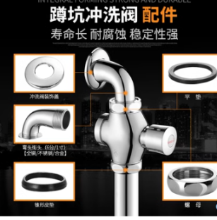 | 6分 | - 材质：黄铜或不锈钢  - 口径：DN32  - 弯曲角度：90°  - 表面：镀铬、镀锌  - 符合：GB 26730-2011 | 个
182 | 淋浴喷头（三挡调节） | 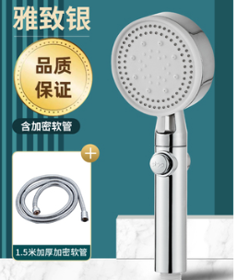 | （塑料三挡调节） | 1.材质：ABS塑料电镀  2.支持三档以上流量调节  3.符合：QB/T 3562-2018  GB 4806.7-2016  GB 25501-2010 | 个
183 | 花洒喷头固定座子 | 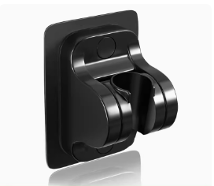 | abs | 1.材质：ABS塑料电镀  2.符合国家标准，支持膨胀螺丝安装及胶粘，支持调节角度 | 个
184 | 110不锈钢下水套装 | 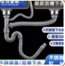 | 双槽 | 1.不锈钢下水器，提篮过滤，S弯防臭。  2.材质：PP或ABS  3.符合：GB/T 38474-2020  4.QB/T 4013-2010（2017） | 套
185 | 淋浴用混水阀 | 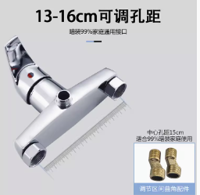 | 冷热两用 | 1.阀体材质：无铅黄铜  2.阀芯：陶瓷阀芯  3.表面镀镍、镀铬，单把双控，暗装式。  4.符合：GB/T 18145-2014 | 个
186 | 花洒连接管 | 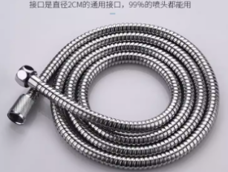 | 1.5米 | 1.长：1.5m黄铜头  2.材质: 外层（304不锈钢编织丝）、内管（三元乙丙橡胶或食品级硅胶）  3.符合:GB/T 23448-2009 | 根
187 | 生料带 | 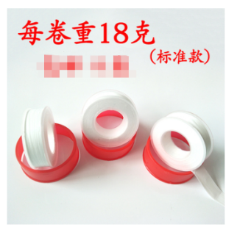 | 20米/圈 | 1.材质：聚四氟乙烯  2.长度：约20米  3.宽度：12mm  4.厚度：0.075mm~0.1mm  5.符合：GB/T 1844.1-2015 | 卷
188 | 玻璃胶 | 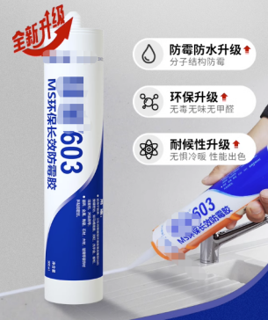 | 300ml | 1.硅酮结构胶，防水防霉，不易变黄，气味不刺鼻。  2.净含量：300ml/支  3.符合：GB/T 14683-2017 | 瓶
189 | 洗手盆下水管 | 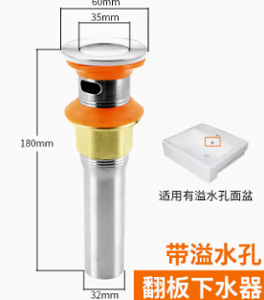 | 翻版下水 | 1.尺寸：口径 59mm(±2%)，连接管径 32mm，长度 180mm(±2%)  2.材质： 304 不锈钢或黄铜镀铬  3.符合：GB/T 23443-2009 | 个
190 | 洗手盆单下水塑料管 | 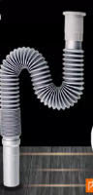 | 580mm | - 材质：PP/PE塑料  - 接口直接：上接口32mm 下接口40mm/50mm  3.符合：GB/T 10002.1-2006 | 根
191 | 悬挂式小便池 | 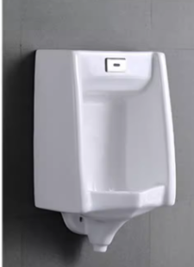 | 壁挂式 | 1.材质与外观：陶瓷材质，釉面光滑无针孔、裂纹、缺釉  2.符合：GB 6952-2015  GB 25501-2010 | 个
192 | 小便池暗装感应开关 | 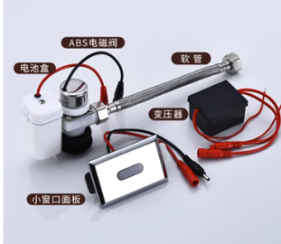 | SE-1314H | 1.电源：直流  2.进水口径DN15，出水口径DN153.适合水压：0.5-0.6MPa4  3.符合：GB 6952-2015。 | 个
193 | 座便器（豪华型） | 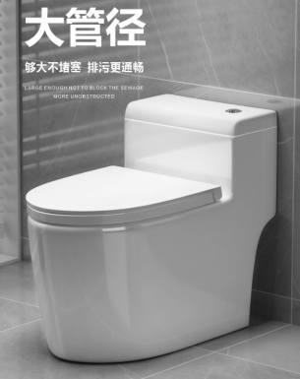 | 豪华型坑距400 | 1.材质：陶瓷（釉面）  2.坑距：300mm/400mm  3.冲水量：4.5L或4.8L节水型  4.符合：GB 6952-2015  GB 25501-2010 | 个
194 | 座便器（普通） | 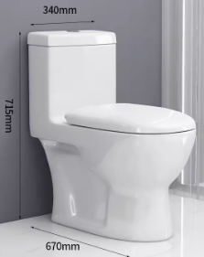 | 普通型坑距400 | 1.材质：陶瓷（釉面）  2.坑距：300mm/400mm  3.冲水量：4.5L或4.8L节水型  4.符合：GB 6952-2015  GB 25501-2010 | 个
195 | 座便器塑料盖 | 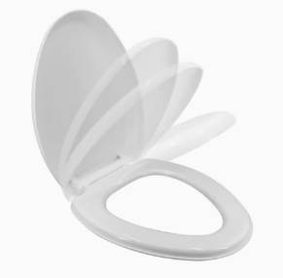 | 通用 | 1.材质：PP塑料  2.符合:GB 6952-2015（适用于大竹县人民医院现有洁具的更换） | 个
196 | 蹲便器 | 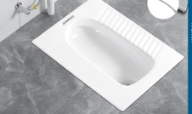 | 陶瓷蹲便器 | 1.材质：陶瓷（釉面）  2.排水方式：前排水/后排水  3.冲水量：4.8L/6L  4.符合：GB 6952-2015  GB 25501-2010  （适用于大竹县人民医院现有洁具的更换） | 个
197 | 拖把池 | 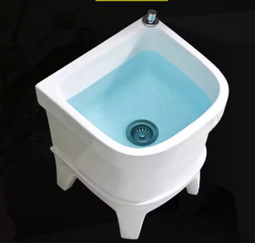 | 全陶瓷带下水套装 | 1.材质：陶瓷（釉面）  2.外形尺寸：400×400×400mm  3.排水方式：下排水  4.符合：GB 6952-2015  GB 6566-2010  （适用于大竹县人民医院现有洁具的更换） | 个
198 | 陶瓷洗手盆 | 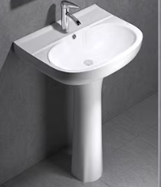 | 立柱形 | 1.材质：陶瓷（釉面）  2.外形尺寸：600×450×800mm  3.龙头孔：单孔/三孔  4.排水方式：下排水  5.符合：GB 6952-2015  GB 6566-2010 | 个
199 | 高压软管（带扣） | 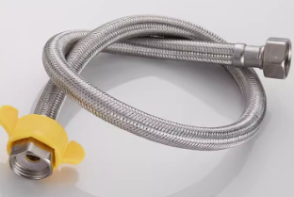 | 100cm | 1.材质：304不锈钢编织网＋EPDM内管  2.接口规格：G1/2（4分）  3.工作压力：≤1.6MPa  4符合：GB/T 19001-2016 | 根
200 | 高压软管（带扣） |  | 80cm | 1.材质：304不锈钢编织网＋EPDM内管  2.接口规格：G1/2（4分）  3.工作压力：≤1.6MPa  4符合：GB/T 19001-2016 | 根
201 | 高压软管（带扣） |  | 50cm | 1.材质：304不锈钢编织网＋EPDM内管  2.接口规格：G1/2（4分）  3.工作压力：≤1.6MPa  4符合：GB/T 19001-2016 | 根
202 | 不锈钢尖头软管（两个装） | 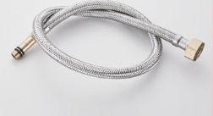 | 80cm（两个装） | 1.材质：304不锈钢编织网＋EPDM内管  2.接口规格：G1/2（4分）  3.工作压力：≤0.8MPa  4符合：GB/T 23448-2019 | 根
1、供应商所提供的货物质量技术参数应等于或优于询价文件对货物技术参数要求，不得出现负偏离。若询价文件中的技术要求无明确说明，则按国家有关部门及行业最新颁布的要求为准，包括货物售后质保期时间。货物必须符合或优于国家环保要求。
2、本项目所列货物品牌及图例仅供参考，不作为实质性要求，各类货物尺寸在不影响质量技术参数的情况下允许偏离，但不能影响采购人正常使用，若尺寸不符合采购人使用习惯，供应商应对货物进行换货。
3、货物外观必须整洁，符合该货物固有性状，不得有异常气味与异物，及其他缺陷，不得对人体产生不良刺激与过敏反应及其他损害作用。

